**Консультация**  ***Страничка педагога-психолога***

**Тема: Детские страхи**

У каждого из нас периодически бывает ощущение тревоги. Однако взрослому человеку легче с этим справиться, чем ребенку – детские страхи протекают несколько сложнее. У малыша нет знаний и опыта, которые могли бы рационализировать эти эмоции и снизить интенсивность беспокойства. Зачастую мы считаем пустяком то, что пугает ребенка, однако на детские страхи следует реагировать серьезнее.

**Что такое детские страхи**

**Страхом** называют чувство, возникшее в ответ на действие угрожающих факторов.

В основе взрослого и детского страха находится врожденный инстинкт самосохранения. Психологами выделяются базовые угрозы, провоцирующие опасения – угрозы жизненным ценностям и непосредственно жизни человека.

Детские страхи – это ощущение, обычно не связанное с актуальной угрозой. В их основе лежит информация, полученная детьми от взрослых, и пропущенная через призму фантазий и воображения.

Зачастую детский страх провоцируют явления, которые обычно не вызывают переживаний у взрослых. Речь может идти о каких-либо героях сказок и так далее. Появление детских страхов может возникнуть из-за неких запретов, непонятных малышу или внушения со стороны сверстников.

В течении месяца детский страх обычно проходит, однако у некоторых индивидуумов он закрепляется в сознании. В таком случае психолог проводит специальные сеансы с малышом, применяя разные методы психокоррекции. Если вовремя не поработать с этими беспокойствами, то они могут остаться вплоть до взрослого возраста. Как пример, можно назвать страх высоты, темноты.

**Причины появления детских страхов**

Детский страх – это серьезная проблема, и ее провокатором могут стать несколько причин.

**Запугивание**

Старайтесь не запугивать малыша сказочными героями, применяя эту тактику, как метод воспитания. Развитое воображение ребенка может надолго поселить Бабу-Ягу или злого волка в уголках детского сознания.

**Приобретенный опыт**

Одна из самых распространенных и очевидных причин появления детского страха – это ранее пережитое волнительное событие. Примером может послужить множество рядовых ситуаций. Например, если малыш во время купания в бассейне нахлебался воды. В такой ситуации обычно пугается сам ребенок и его родители, активно демонстрирующие ему свои переживания. Это может спровоцировать боязнь воды в будущем.

**Чрезмерная опека**

Большинство родителей заботятся о детях, но некоторые проявляют чрезмерную опеку. С каждым годом это явление учащается. Пытаясь уберечь их от неприятностей и возможных угроз, затаившихся в современном мире, родители 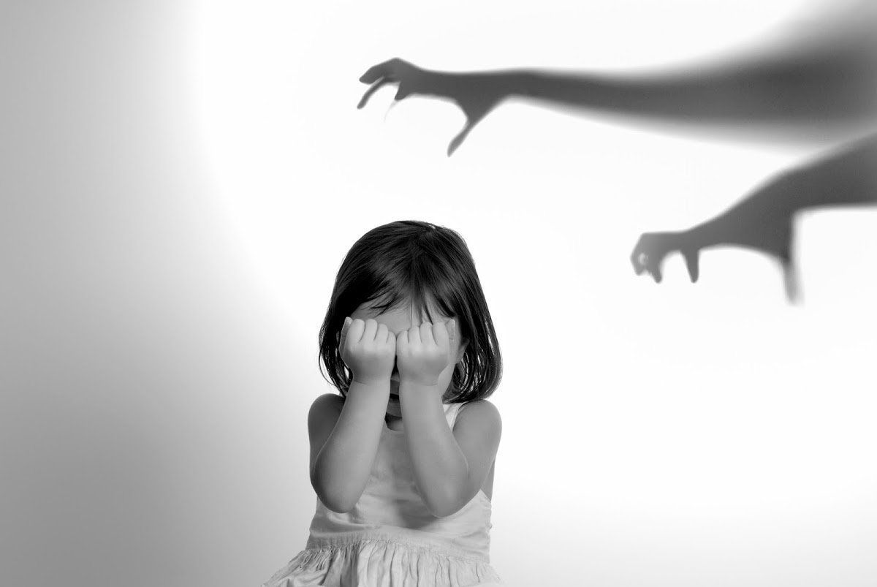постоянно рассказывают сыну или дочери о том, что им стоит опасаться буквально всего. Эта информация делает детей боязливыми и замкнутыми.

**Разговоры взрослых**

Избегайте в присутствии малыша обсуждения различных зверских преступлений и масштабных катастроф. Иногда родителям, кажется, что чадо занято собственными делами и совсем не слышит их бесед, но зачастую это не так. Подобные разговоры могут оставить в неокрепшей психике ощущение того, что какие-то страшные события подстерегают его на каждом углу, и их никак невозможно избежать.

**Виртуальная реальность**

Серьезный прогресс отчасти стал большой проблемой человечества. Недостаток общения и отсутствие полезных увлечений оборачивается немалой вовлеченностью современных ребят в мир виртуальности. Компьютерные игры приходят на смену необходимому живому общению. Это оказывает существенное влияние на психику. В современном мире регулярное и качественное общение родителей со своим чадом – необходимость.

**Беспокойство родителей**

Родители, обладающие высоким уровнем тревожности, не могут не транслировать свои опасения малышу. Часто они или бабушки с дедушками делают подобные предостережения: «Не бегай – упадешь и сломаешь ногу», «Не смотри долго телевизор – ослепнешь», «Не ешь быстро – подавишься и задохнешься» и тому подобное. Обычно в детской памяти остается лишь вторая часть предостережения о том, что он находится в серьезной опасности. Он не понимает в полной мере, что конкретно ему угрожает, однако чувство беспокойства нарастает и не покидает его. Некоторые родители умудряются даже «передать по наследству» собственные страхи. Например, мама, которая боится темноты, будет всячески транслировать собственные опасения сыну или дочери. Постепенно ребенку передается это беспокойство.

**Нарушение привязанности**

Ребенок, не ощущает безопасность в семье, если не видит надежной опоры в лице ближайшего взрослого и не испытывает уверенности в том, что родитель сможет встать на его защиту в любом случае. Это обстоятельство провоцирует немало детских страхов. Первая причина явления: нарушение привязанности. Чувство безопасности страдает, ребенку сложно доверять окружающему миру.

**Агрессивные родители**

В первую очередь, речь идет об агрессии по отношению к ребенку. Если мать занимает в семье лидирующую позицию и позволяет себе агрессию в отношении других членов семьи, то появление детских страхов практически неизбежно. Мать не воспринимается ребенком, как надежный объект, в любой момент готовый прийти на помощь, защитить. Базовое чувство безопасности страдает.

**Конфликтная семья**

Нестабильная эмоциональная атмосфера в семье, регулярные ссоры взрослых, непрекращающаяся агрессия между членами семьи, отсутствие поддержки и взаимопомощи, эмоциональная отчужденность – это причина нарастающих детских страхов. Ребенок постоянно находится в стрессе, что постепенно ведет к устойчивому страху.

**Болезни**

Неврозы или иные психические заболевания могут привести к возникновению страха у ребенка. Лечением подобных заболеваний должны заниматься медики. Нередко детский страх является симптомом невроза, если он имеет патологический характер и не соответствует возрасту.

**Чувство одиночества**

Статистика гласит, что чаще всего страхам подвержены малыши, у которых нет сестер или братьев. Особенно часто проявляется страх одиночества.

**Классификация детских страхов**

Есть несколько вариантов, позволяющих классифицировать детские страхи. Простейшей и наиболее распространенной классификацией называют разделение детских страхов на два типа – **социальные и природные.** Сначала возникают **природные страхи**, базирующиеся на инстинкте самосохранения. Они проявляются уже с раннего возраста. **Пример**: страх смерти (себя и родителей), высоты, темноты, чудовищ, замкнутого пространства, внезапных звуков и так далее.

**Социальные страхи появляются позже.** Речь идет о страхе ситуаций социального характера. Пример: страх одиночества, наказания, опоздания, осуждения со стороны сверстников, некоторых людей и так далее.

Детские страхи довольно разнообразны. Рассмотрим, какие из них преобладают в определенные возрастные периоды.

**от 5 до 11 лет**

В 5-6 лет впервые формируется страх смерти. Душевные возможности малыша достигают уровня, когда он приходит к осознанию скоротечности жизни. Он понимает, что однажды не станет близких людей, как и его самого. 50% детей подвергаются этой боязни, начав задавать вопросы, беспокоится и плакать. Не уходите от темы, полагая, что так вы отгораживаете кроху от травмирующих тем. Незакрытые вопросы – причина навязчивых мыслей, комплексов, нервозного состояния.

Старайтесь при ребенке не смотреть пугающие фильмы о катастрофах, авариях и прочих пугающих вещах. Подобные киноленты вызывают стойкий детский страх – ребенок опасается отпускать куда-либо родителей надолго и испытывает сильные переживания, когда их нет дома. Всегда рассказывайте, когда вы вернетесь, и если не успеваете, то найдите способ заранее предупредить об этом.

В возрасте 7-11 лет дети активно контактируют с окружающими людьми. Обычно речь идет о школе – учителях, сверстниках, друзьях. Дети боятся выглядеть «недостаточно хорошими», достойными, уважаемыми – даже перед своими родителями. В чем выражается страх? В боязни поступить неправильно, спровоцировать осуждение. В сознании ребенка формируются естественные чувства долга, ответственности, совести, и с этим связаны переживания.

**Как узнать, что ребенок чего-то боится**

Чтобы побороть детский страх, сначала нужно его выявить. Разумнее всего это сделать во время доверительного разговора с ребенком. Вы можете прямо спросить его, есть ли вещи, которые у него вызывают беспокойство.

Маме или папе стоит мягко и неторопливо расспросить ребенка о каких-то беспокойствах. Не заостряйте внимание на каких-то отдельных из возможных 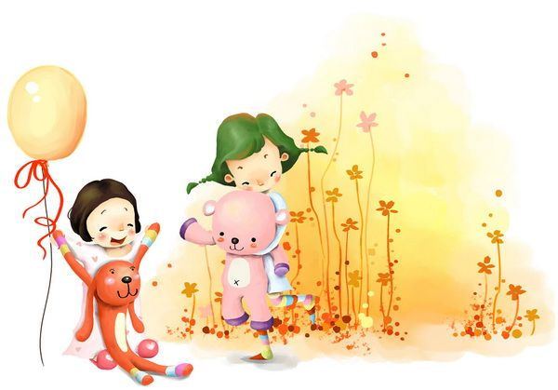детских страхов – это может привести к внушению и фиксации. Беседуя с ребенком, подбадривайте его и хвалите. Обнаружив детский страх, демонстрируйте спокойствие и уверенность, ведь ребенок обязательно проанализирует ваше состояние, эмоции. Если он поймет, что его опасения вызывают у взрослого любые тревожные чувства, то он может начать беспокоится еще больше. Пусть ребенок опишет свой страх, расскажет, на что он похож, какие чувства вызывает, в каких ситуациях возникает, на что провоцирует.

***Как бороться с детскими страхами: рекомендации!***

Психологи не рекомендуют игнорировать детские страхи – с ними нужно бороться.

**Возможные варианты:**

* **Сочиняйте сказки**. Довольно полезный метод. Сочините вместе сказку о детском страхе. Она должна непременно закончиться победой ключевого героя над страхом.
* **Рисуйте страх**. Увлекательное и действенное занятие. Рисуя вместе то, чего боится ребенок, ведите доброжелательную беседу. Завершив дело, спокойно поговорите с малышом, объясните, что причин для волнений нет. После этого можно сжечь рисунок, акцентировав на том, что страх сгорает вместе с бумагой, и больше нет причин для волнений. Сожжение должно выглядеть ритуалом. Не прекращайте хвалить, подбадривать чадо, говоря о его смелости и отваге.
* **Игра**. Побороть детский страх поможет игра или инсценировка. Психолог часто прибегают к этому методу. Как это происходит? Ребята в группе придумывают рассказы о своих страхах. Психолог помогает в проигрывании определенных сюжетов. Волнующую ситуацию можно проиграть и дома, но только в случае, если она не вызывает отрицательных эмоций у малыша.

**Помните!** Страхи характерны для всех. О них, как и обо всем прочем, нужно спокойно и доброжелательно разговаривать с ребенком.

Главная задача родителей в преодолении детских страхов – находиться рядом с ним. Всегда будьте готовы выслушать чадо, успокоить его, помочь. Если вы полагаете, что детский страх приобрел хроническую форму, не игнорируйте ситуацию. Лучшим решением станет помощь детского психолога.